 | Tecnicatura Universitaria en Programación  Base de Datos II

Base de Datos para TP Nº7 y Nº 8
Ambos trabajos prácticos tienen como objetivo llevar a la práctica los conocimientos aprendidos de Vistas, Procedimientos Almacenados, Transacciones y Triggers.

Enunciado

La dirección de una carrera universitaria ha lanzado una red interna de ayuda entre estudiantes para mejorar el rendimiento académico. Cada estudiante puede registrarse como tutor en ciertas materias y como alumno en aquellas en las que necesita apoyo.
Para mantener la equidad, se ha implementado un sistema de créditos: por cada hora de tutoría brindada, el tutor recibe créditos que puede usar para solicitar ayuda en otras materias (1 Crédito = 1 Hora).
Cada tutoría se registra indicando la materia, el estudiante que la brinda, el que la recibe y la duración (En Horas, no se toman Fracciones de hora).
Las tutorías sólo se consideran "realizadas" una vez aprobadas por ambas partes. Los estudiantes que quieran tomar tutorías como alumnos no pueden tener más de 5 créditos negativos al momento de solicitarlas.
Si no tienen suficientes créditos para recibir ayuda, se les permite quedar momentáneamente en deuda, hasta ese límite.

Link a la descarga del script de base de datos

DBTutorias
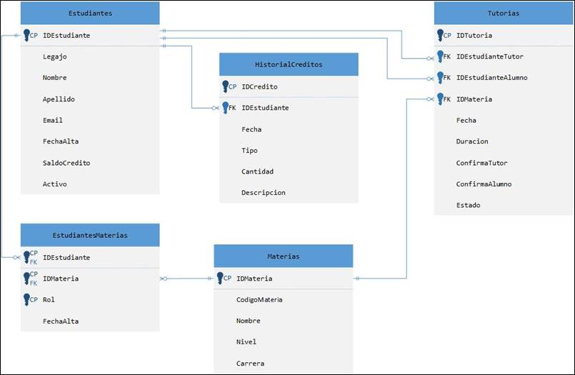
Estudiantes
Contiene la información de los estudiantes que forman parte del sistema.

Atributo | Tipo de Dato | Descripción
IDEstudiante | INT PRIMARY KEY IDENTITY(1,1) | Identificador único del estudiante. Se genera automáticamente.
Legajo | VARCHAR(10) NOT NULL | Código único del estudiante en la institución.
Nombre | VARCHAR(100) NOT NULL | Nombre del estudiante.
Apellido | VARCHAR(100) NOT NULL | Apellido del estudiante.
Email | VARCHAR(150) NOT NULL | Correo electrónico de contacto.
FechaAlta | DATE NOT NULL DEFAULT GETDATE() | Fecha en que se registró al estudiante. Por defecto, la fecha actual.
SaldoCredito | SMALLINT NOT NULL DEFAULT 10 | Créditos disponibles que puede usar para recibir tutorías. Se actualiza automáticamente. Por defecto comienza con 10 Créditos en el alta.
Activo | BIT NOT NULL DEFAULT 1 | Indica si el estudiante está activo en el sistema (1) o dado de baja (0).

Materias
Lista de materias disponibles para ofrecer o solicitar tutorías.

Atributo | Tipo de Dato | Descripción
IDMateria | INT PRIMARY KEY IDENTITY(1,1) | Identificador único de la materia.
Nombre | VARCHAR(100) NOT NULL | Nombre de la materia.
Nivel | TINYINT NOT NULL | Nivel de dificultad (por ejemplo: 1er año, 2do año, etc.).
Carrera | VARCHAR(150) NOT NULL | Carrera a la que pertenece la materia.
CodigoMateria | VARCHAR(4) NOT NULL | Código de Materia.

EstudiantesMaterias
Asocia a los estudiantes con materias específicas, indicando su rol en cada una.

Atributo | Tipo de Dato | Descripción
IDEstudiante | PK - INT NOT NULL | ID del estudiante.
IDMateria | PK - INT NOT NULL | ID de la materia.
Rol | PK - VARCHAR(10) NOT NULL | Rol del estudiante en la materia: 'Tutor' o 'Alumno'.
FechaAlta | DATE NOT NULL DEFAULT GETDATE() | Fecha en que se asignó el rol en esa materia.

Tutorias
Registra cada tutoría acordada entre un tutor y un alumno, para una materia y fecha específica.

Atributo | Tipo de Dato | Descripción
IDTutoria | INT PRIMARY KEY IDENTITY(1,1) | Identificador único de la tutoría.
IDEstudianteTutor | INT NOT NULL | ID del estudiante que actúa como tutor.
IDEstudianteAlumno | INT NOT NULL | ID del estudiante que recibe la tutoría.
IDMateria | INT NOT NULL | Materia en la que se da la tutoría.
Fecha | DATE NOT NULL | Fecha en la que se realizará la tutoría.
Duracion | TINYINT NOT NULL | Duración en horas.
ConfirmaTutor | BIT NOT NULL DEFAULT 0 | El tutor confirma que la tutoría se realizó.
ConfirmaAlumno | BIT NOT NULL DEFAULT 0 | El alumno confirma que la tutoría se realizó.
Estado | VARCHAR(20) NOT NULL DEFAULT 'Pendiente' | Estado actual de la tutoría: 'Pendiente', 'Realizada', ‘Cancelada’.

HistorialCreditos
Registra todos los movimientos de créditos (ganados y usados) para cada estudiante.

Atributo | Tipo de Dato | Descripción
IDCredito | INT PRIMARY KEY IDENTITY(1,1) | Identificador del movimiento de crédito.
IDEstudiante | INT NOT NULL | Estudiante al que corresponde el movimiento.
Fecha | DATE NOT NULL DEFAULT GETDATE() | Fecha del movimiento. Por defecto: fecha actual.
Tipo | VARCHAR(10) NOT NULL | Tipo de movimiento: 'Gana' (por brindar tutoría) o ‘Usa’ (por recibir tutoría).
Cantidad | TINYINT NOT NULL | Cantidad de créditos ganados o usados (siempre positivo).
Descripcion | VARCHAR(255) NOT NULL | Descripción del motivo del movimiento. Se debe Generar automáticamente. Alumno: "Uso por tutoría de Programación 1 "  Tutor: "Ganó créditos por tutoría de Programación 1"

